ЛАБОРАТОРНАЯ РАБОТА №6
ПРОЕКТИРОВАНИЕ КЛАССОВ
Задание: Страна. Определить иерархию городов. Создать несколько объектов городов. Собрать страну.

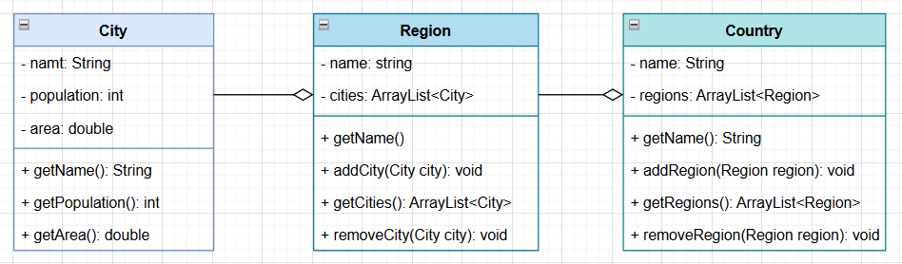

Задание: создать несколько объектов.

// Create cities
City city1 = new City("Minsk", 2000000, 348.85);
City city2 = new City("Gomel", 500000, 139.42);
City city3 = new City("Vitebsk", 350000, 124.61);
// Create regions
Region region1 = new Region("Minsk Region");
region1.addCity(city1);
Region region2 = new Region("Gomel Region");
region2.addCity(city2);
Region region3 = new Region("Vitebsk Region");
region3.addCity(city3);
// Create a country
Country country = new Country("Belarus");
country.addRegion(region1);
country.addRegion(region2);
country.addRegion(region3);

Собрать страну:
